< *Sistema de Inventario para Bodega de Producto terminado* >

REUNIÓN SEMANAL DE SCRUM

ACTA No. 03 Sprint 3

<23/05/2017>, <9:00 pm>

SPRINT No. 3

ORDEN DEL DÍA

1. Acuerdos sobre dinámica de trabajo
2. Revisión de riesgos
3. Planificación general del Sprint
4. Asignación de tareas segundo sprint (pila general y semanal)
5. Dificultades presentadas sprint anterior
6. Preparación de la presentación

DESARROLLO DEL ORDEN DEL DÍA

Para el buen desarrollo del producto a entregar en este tercer sprint se definen que tareas faltan por terminar según el tiempo del (cronograma) y las tareas ya culminadas.

Las tareas y la fecha de entrega se pueden ver en la pila del sprint correspondiente para esta semana.

Tareas asignadas:

Las etapas de esta primera entrega serán:

Para tener una correcta comunicación y coordinación de los entregables seguiremos usando el repositorio en github, el cual podrán acceder y subir todas sus entregas de manera eficiente y sin retrasos como se venía haciendo anteriormente. Este repositorio se encuentra alojado en <https://github.com/JABECA/LabortorioSW>. Se continuará de igual manera la comunicación por WhatsApp, al igual que llamadas de voz.

Las reuniones de grupo de trabajo seguirán realizando los días sábados a las 3 de la tarde para poder hacer seguimiento y revisar problemas o inconvenientes

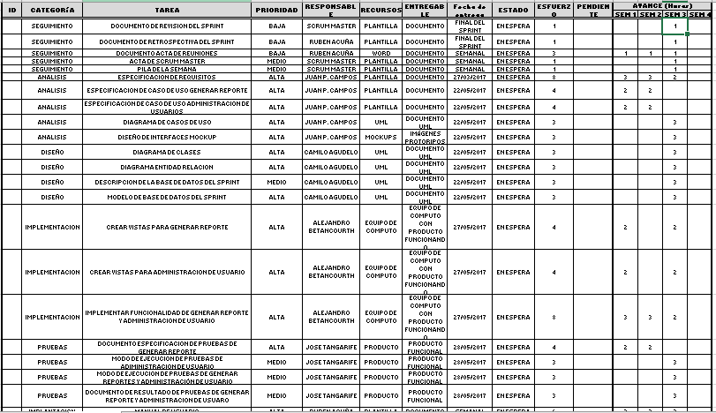

presentados en cada tarea asignada a cada integrante del grupo y así poder darle solución.

Para el día sábado en la reunión trataremos el tema de la presentación del producto y asignaremos las tareas para dicha presentación con acuerdos y compromisos.

COMPROMISOS

|  |  |  |
| --- | --- | --- |
| COMPROMISO | RESPONSABLE | FECHA |
| Entregables según cronograma | Grupo de trabajo | 23/05/2017 |
| Reunión para preparar la presentación | Grupo de trajo | 25/05/2017 |

ASISTENTES:

Alejandro Betancourth

Camilo Agudelo

José Luis Tangarife

Juan Pablo Campos

Rubén Darío Acuña